Звіт до лабораторної роботи №12

з дисципліни «Чисельні методи програмування»

студентки 2 курсу 6 групи ФІТ

Маргаза Дар’ї Юріївни

**Тема:** «Числове інтегрування».

**Хід виконання роботи**

з точністю до 0.0001 обчислити значення визначених інтегралів:

1) методом прямокутників за умови *п* = 10;

2) методом Сімпсона за умови *п* = 8;

3) методом трапецій за умови *п* = 20;

4) написати код для цих методів.

**Варіант 16**

1) 2) 3)

**Код:**

#метод прямокутників

from scipy import integrate

import math

eps = 0.0001

def f1(x):

return 1/math.sqrt(x + 2.5)

def left_rectangle(f1, a, b, n):

h = (b - a) / n

sum = 0

for i in range(0, n):

sum += f1(a + i * h)

return sum * h

v, err = integrate.quad(f1, 1.6, 2.2)

if abs(left_rectangle(f1, 1.6, 2.2, 2 * 10) - left_rectangle(f1, 1.6, 2.2, 10)) / 3 <= eps:

print("Left rectangle: ", round(left_rectangle(f1, 1.6, 2.2, 10), 5))

def right_rectangle(f1, a, b, n):

h = (b - a) / n

sum = 0

for i in range(0, n):

sum += f1(a + i * h)

return sum * h

print("Right rectangle: ", round(right_rectangle(f1, 1.6, 2.2, 10), 5))

def average_rectangle(f1, a, b, n):

h = (b - a) / n

sum = 0

for i in range(0, n):

sum += f1(a + i * h)

return sum * h

print("Average rectangle: ", round(average_rectangle(f1, 1.6, 2.2, 10), 5))

print("Check of the rectangle method: ", round(v, 5))

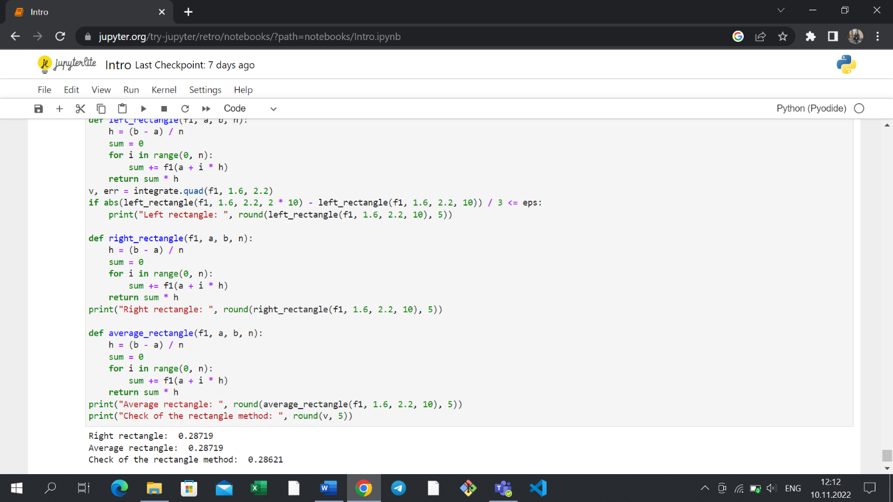

**Код:**

#метод Сімпсона

eps = 0.0001

def f3(x):

return (math.pow(x, 2) + 1) * math.sin(x - 0.5)

def sympson(f3, a, b, n):

h = (b - a) / n

integral = f3(a) + f3(b)

for i in range(1, n):

m = a + i * h

if i % 2 == 0:

integral += 2 * f3(m)

else:

integral += 4 * f3(m)

integral *= h / 3

return integral

if abs(sympson(f3, 1.3, 2.1, 2 * 20) - simpson(f3, 1.3, 2.1, 20)) / 15 <= eps:

print("Sympson method: ", round(simpson(f3, 1.3, 2.1, 20), 5))

v, err = integrate.quad(f3, 1.3, 2.1)

print("Check of the sympson method: ", round(v, 5))

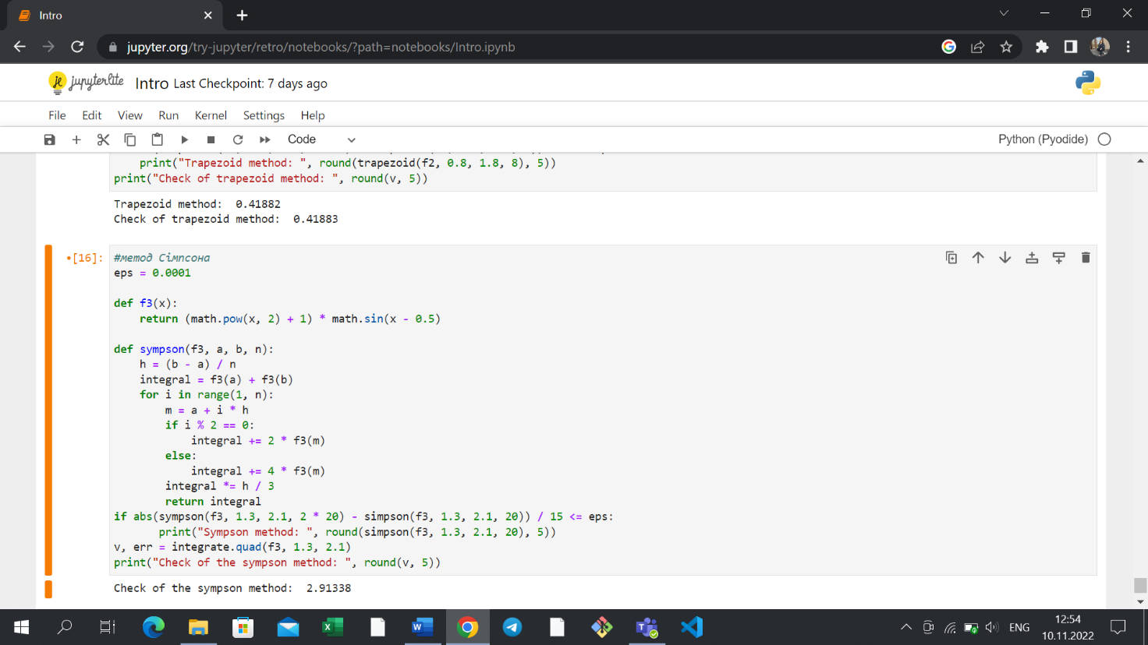

**Код:**

#метод трапеції

eps = 0.0001

def f2(x):

return 1/math.sqrt(x * x + 4)

def trapezoid(f2, a, b, n):

h = (b - a) / n

sum = 0.5 * (f2(a) + f2(b))

for i in range(1, n):

sum += f2(a + i * h)

return sum * h

v, err = integrate.quad(f2, 0.8, 1.8)

if abs(trapezoid(f2, 0.8, 1.8, 2 * 8) - trapezoid(f2, 0.8, 1.8, 8)) / 3 <= eps:

print("Trapezoid method: ", round(trapezoid(f2, 0.8, 1.8, 8), 5))

print("Check of trapezoid method: ", round(v, 5))

